“抵抗犬”运动带动Ton生态MEME币REDO暴涨，多家机构“晒单”支持TON

作者：Nancy，PANews

Telegram和TON创始人Pavel Durov在法突遭逮捕后，TON生态受挫，官方发起一场名为“Resistance Dog”的抗议运动，并获得多方力挺，亦带动相关MEME币REDO市值水涨船高。尽管Durov仍面临法律调整的诸多不确定性，但以REDO为代表的抵抗精神却正燃起社区共鸣。

### Durov手绘“抵抗犬”再走红，MEME币REDO暴涨超250%

在Durov在法国被逮捕接受调查后，TON官推将CoinGecko和社交媒体徽标均更新为“Resistance Dog”（抵抗犬），并在该条推文中号召大家将头像更换为Resistance Dog，来加入Digital Resistance和Free Durov的全球化数字抗议运动。

随后，这场运动获得各界人士的参与和支持，包括TON基金会主席Steve Yun已将其推特头像换为Resistance Dog徽标、Binance部分页面也将TON logo进行更新、马斯克也发布带有Free Pavel标签的视频再次声援Durov等。

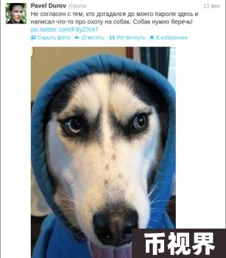

Resistance Dog是只穿着连帽衫的狗，也是Durov这位自由主义者的化身，曾多次出现。例如，早在2011年，俄罗斯安全机构要求Durov创建的社交网站VK关闭当时俄罗斯抗议活动页面时，Durov回复了穿着帽衫吐舌头的小狗照片来表达抗议。这也成为Durov创建Telegram来捍卫个人自由和隐私的契机。

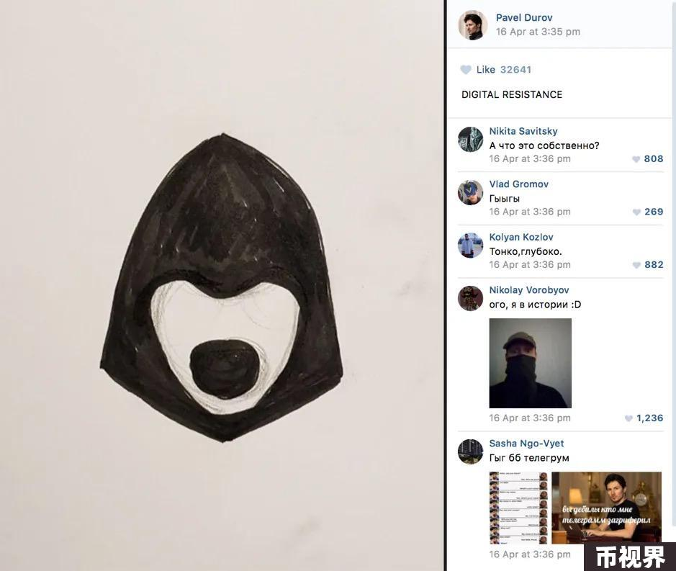

据介绍，Resistance Dog是Durov在2018年亲手绘制并命名的，象征着通过数字抵抗来捍卫个人隐私、信息安全和自由的斗争，是Telegram的非官方吉祥物，旨在维护用户隐私和保护言论自由。

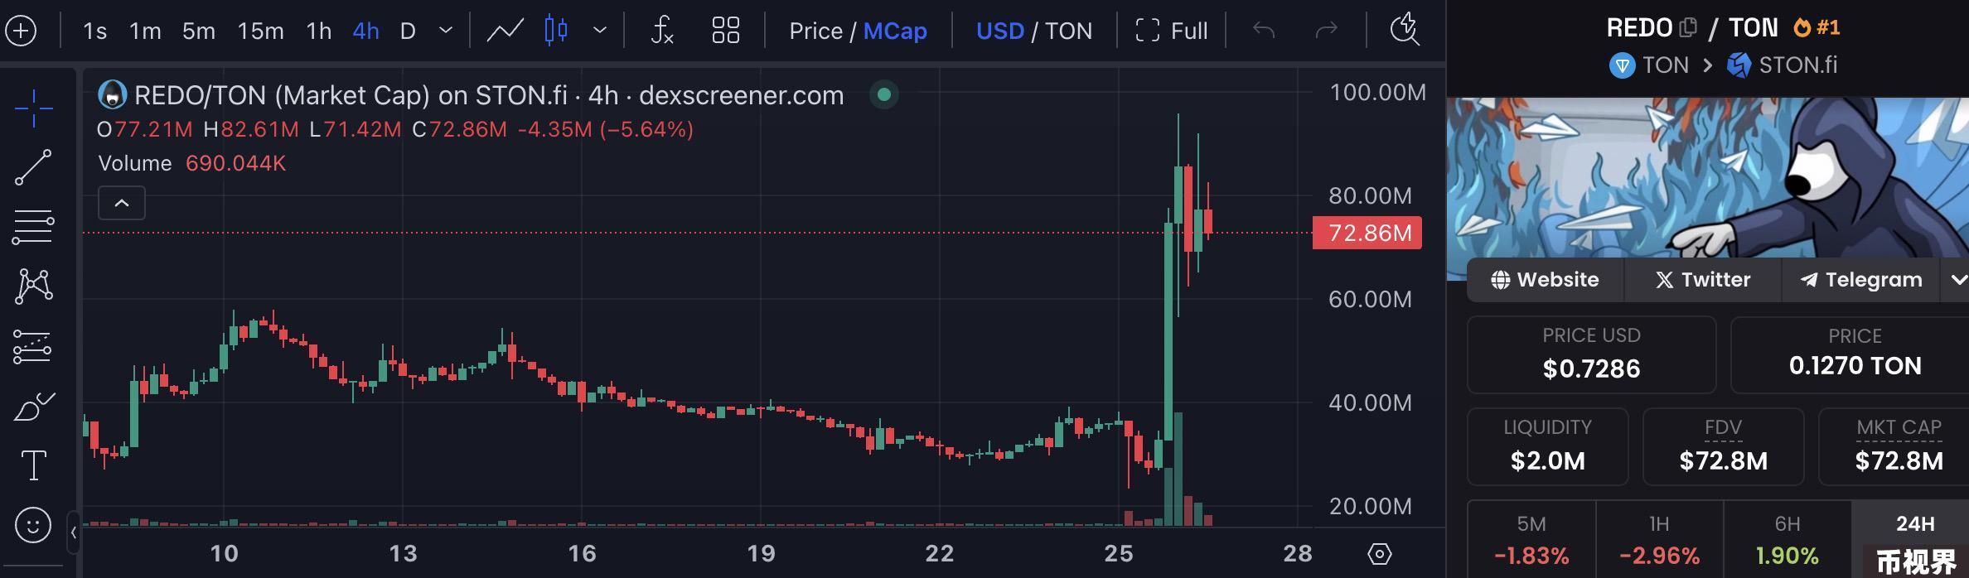

MEME币REDO则诞生于今年1月，因此次Durov被捕热度再度飙升。Dex Screener数据显示，REDO市值一度突破9570万美元，过去24小时交易额达到1700万美元。自8月25日以来，REDO最高上涨近254.5%。但从今年1月上线后的价格走势来看，当前REDO的价格较历史峰值仍下跌超46.8%。

### 市值和TVL大幅缩水，多家披露增持TON以示支持

对于Durov被逮捕一事，法国当局将于今日（8月26日）发表声明。据法国媒体报道，Durov可能面临与Telegram运营以及该平台缺乏审查有关的指控。在Durov被逮捕之后，俄罗斯大使馆已与法国当局联系，要求会见Durov并澄清有关他被拘留的细节。一些俄罗斯官员称此次逮捕是对俄罗斯的间接敌对行为。

而Telegram在其X平台官方账号回应称，Telegram遵守欧盟法律，包括《数字服务法》，其审核符合行业标准并不断改进。该平台表示，Durov没有任何要隐藏的，他经常在欧洲旅行。那些声称“某个平台或平台所有者应对平台上的滥用负责”这一言论是荒谬的，全球近十亿用户使用Telegram作为通讯手段和重要信息来源，团队正在等待此情况的迅速解决。

但受Durov被捕事件的不断发酵，TON生态已遭受冲击。CoinGecko数据显示，自8月25日以来，TON流通市值最高缩水37.7亿美元，一度跌出市值排名前十。截至发文，TON价格已较低点小幅回升约9.2%。且DeFiLlama数据显示，TON上TVL单日还大幅下跌超37%至3.2亿美元，现已回升至3.9亿美元。

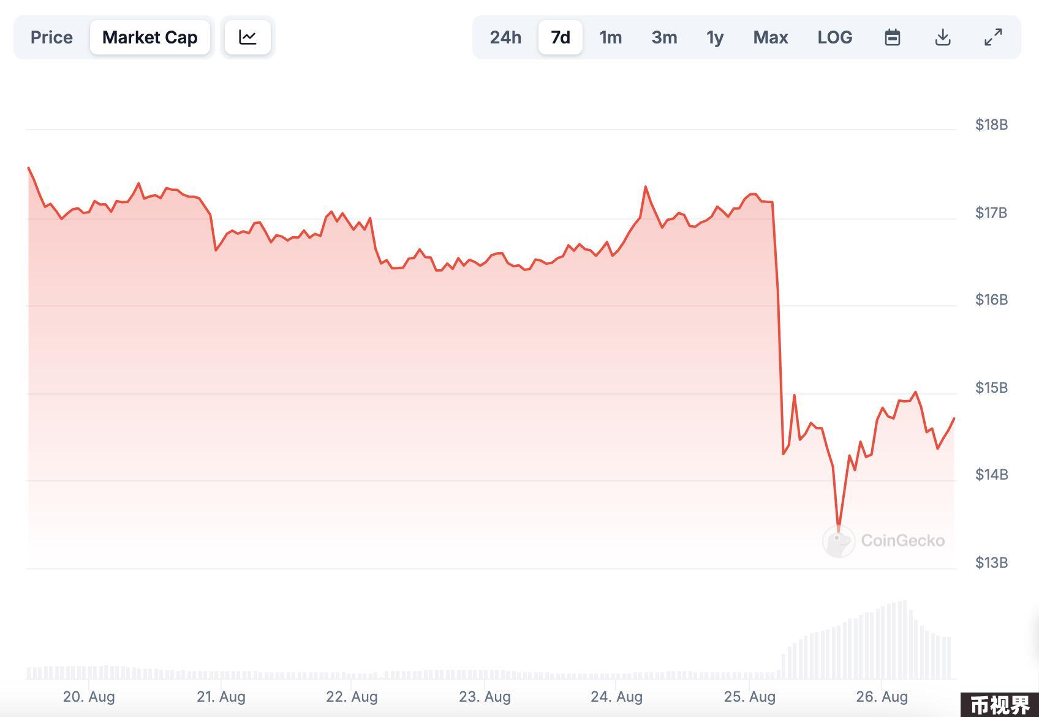

对此，多位加密领袖们大手笔增持代币以示支持。例如，DWF Labs合伙人Andrei Grachev在X平台发文称，虽然能做的不多，但决定尽自己所能提供支持，已在公开市场上购买了价值约50万美元的TON代币，并将一直保留在链上直到Pavel Durov被释放，这不是财务建议，只想支持去中心化技术。Memeland团队在推特发文宣布，已使用100万美元的团队财库资金在公开市场买入TON，并将一直持有至Durov获得释放；三箭资本联合创始人Zhu Su也在社交媒体发文表示，以5.8美元均价买入TON代币。

对于TON未来走向，参与TON私募轮的对冲基金DACM联合创始人Richard Galvin在彭博社采访中表示，现在判断Durov被拘留将对Telegram产生何种长期影响还“为时过早”，周末的市场反应“暂时将这种不确定性计入了TON价格”。

CoinTelegraph则报道称，市场分析一些技术和市场因素表明TON可能在未来几周内出现大幅反弹，类似的情况曾在BNB上出现。当有关法律纠纷的消息爆出时市场恐慌性抛售较为场景，因为交易员们会急于保护自己的投资免受潜在影响。然而，一旦最初的冲击消退，市场就会更加理性地重新评估形势，同样的心理模式也可能出现在TON上。